Причины аутизма

В настоящее время причины возникновения аутизма окончательно не выяснены. Теорий по этому поводу существует много, однако ни одна из них так и не нашла подтверждения клинически. Большинство ученых считает, что детский аутизм – наследственное заболевание. Однако дети-аутисты рождаются в абсолютно благополучных семьях.
Некоторые исследователи полагают, что причиной аутизма могут стать различные патологии родов, черепно-мозговые травмы, инфекции.
Еще одна группа ученых относит аутизм к детской шизофрении.
Существует мнение и о врожденной дисфункции мозга.
Вполне вероятно, что важную роль в развитие аутизма играет врожденная хрупкость эмоций. В таких случаях при воздействии каких-либо неблагоприятных факторов ребенок закрывается от внешнего мира.

Диагностика аутизма

Выявить у ребенка аутизм врачи сразу не способны. Причиной этого является то, что такие симптомы аутизма наблюдаются и при нормальном развитии ребенка. Из-за этого диагноз зачастую ставят с опозданием. Для аутизма характерно разнообразное проявление, при этом ребенок может иметь только два-три симптома, что тоже затрудняет диагностику. Главный признак аутизма – нарушение восприятия реальности.
Ребенок, страдающий аутизмом, не желает ни с кем вступать в контакт. Создается впечатление, что он даже не чувствует боли. Речь развивается медленно. Встречается недоразвитие речи. Ребенок боится всего нового, выполняет монотонные и повторяющиеся движения.
Если родители обнаружили у ребенка симптомы аутизма, они должны немедленно обратиться к детскому психиатру. В настоящее время создано много центров развития ребенка, в которых помогут диагностировать и оказать эффективную помощь в лечении.

Симптомы и признаки аутизма

У некоторых детей симптомы аутизма можно обнаружить уже в младенчестве. Чаще всего аутизм проявляется к трем годам. Признаки аутизма могут изменяться в зависимости от уровня развития ребенка и его возраста.
Поведенческие характеристики, используемые для описания синдрома аутизма:

- Нарушено развитие неречевой и речевой коммуникации. Характерно:
- Отсутствие мимики и жестов. Может отсутствовать и речь;
- Ребенок никогда не улыбается собеседнику, не смотрит ему в глаза;
- Речь нормальная, но беседовать с другими ребенок не может;
- Речь ненормальная по содержанию и форме, то есть ребенок повторяет услышанные где-то фразы, которые не относятся к данной ситуации;
- Речь ненормальная фонетически (проблемы с интонацией, ритмом, монотонность речи).

Нарушено развитие социальных навыков. Характерно:
- Дети не желают общаться и дружить с ровесниками;
- Игнорирование чувства и существование других людей (даже родителей);
- Не делятся с близкими своими проблемами, так как не видят в этом необходимости;
- Никогда не подражают ни мимике, ни жестам других людей или повторяют эти действия неосознанно, никак не связывая их с ситуацией.

Нарушено развитие воображения, что приводит к ограниченному кругу интересов. Характерно:
- Неестественное, нервное, отчужденное поведение;
- Ребенок-аутист проявляет истерики при изменении окружающей обстановки;
- Предпочтение отдает уединению, играм с самим собой;
- Отсутствует воображение и интерес к воображаемым событиям;
- Тяготит к определенному предмету и испытывает навязчивое желание постоянно держать его в руках;
- Испытывает требование точно повторять одни и те же действия;
- Концентрирует свое внимание на чем-то одном.

«Что нужно знать о детях с РАС?»
Аутизм - это нарушение развития человека, характеризующееся отклонениями в поведении, общении и социальном взаимодействии.
Аутизм находит свое выражение в различных формах. Кроме этого, проявления аутизма могут присутствовать при других умственных расстройствах.
Люди с аутизмом, отличаются неровным развитием, что дает им возможность быть талантливыми в какой-то узкой области (музыка, математика). Для аутизма характерно нарушение развития социальных, мыслительных, речевых умений.
Аутизм в детстве как отдельный признак или в целом психическое расстройство признается специалистами большинства стран.
Основными определяющими его признаками являются аутистические формы контактов, расстройство речи, ее коммуникативной функции, нарушение социальной адаптации, расстройство моторики, стереотипная деятельность, нарушения развития.
Аутизм проявляется эмоциональной и поведенческой отгороженностью от реальности, свертыванием или полным прекращением общения, “погружением в себя”, либо утратой эмоциональной и коммуникативной дистанции с избыточной, недифференцированной общительностью и открытостью (аутизм наизнанку), связанными с неспособностью учитывать эмоциональные реакции собеседника, эмоциональной дефицитарностью.

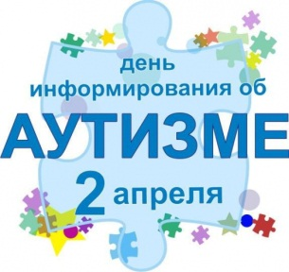

2 апреля –

всемирный день распространения информации об аутизме.

Учрежден резолюцией Генеральной асамблеи ООН

от 21 января 2008 года

в целях привлечения внимания к проблемам детей с аутизмом.

Цель этой даты – подчеркнуть необходимость помогать людям, страдающим аутизмом.

Всероссийский

семейный инклюзивный фестиваль #ЛюдиКакЛюди, приуроченный к этой дате, объединяет сотни государственных и общественных организаций, оказывающих помощь детям и взрослым с аутизмом.

Сайт фестиваля: https://2april.ru/

МАДОУ ДСКВ «ЮГОРКА»

«Что такое аутизм?»

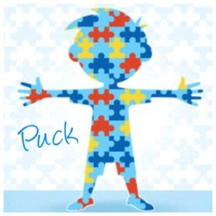

Подготовила:
Бухтиярова С.А., воспитатель

Покачи
2023 г.

